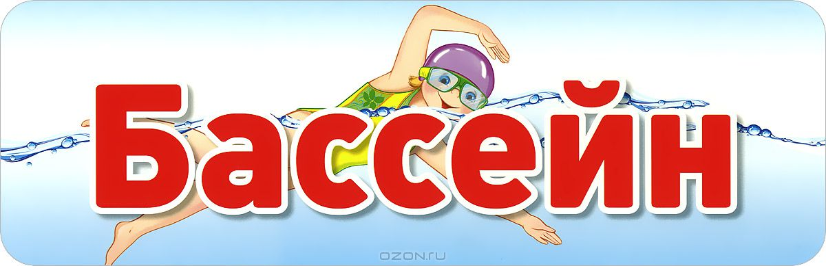

***Ярославцева Елена Сергеевна***

*инструктор по физической культуре (бассейн)*

*высшая квалификационная категория*

*Муниципальное бюджетное дошкольное*

*образовательное учреждение*

*«Детский сад комбинированного вида № 120»*

*МО города Братска*

**Занятия в бассейне в детском саду проводятся -**[инструктором по физической культуре](http://detsad72.ucoz.net/index/sovety_instruktora_po_fizicheskoj_kulture_bassejn_musatovoj_n_a/0-90)по специально  разработанной [программе обучения детей   плаванию](http://detsad72.krsl.gov.spb.ru/rabprogrammi/rabochaja_programma-bassejn-musatovoj_n-a..pdf)на основе игровых методов и приемов.

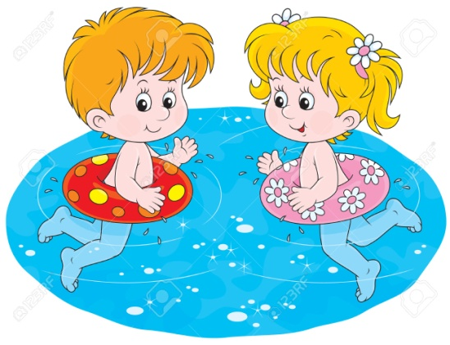  Занятия оказывают укрепляющее действие на растущий детский организм, способствуют росту костной ткани. Усиливается работа легких, что  препятствует  размножению вредных бактерий в дыхательных путях. Детское плавание – своеобразный массаж для всего тела. И, конечно, самое  главное – это радость  ребенка от общения с водой: занятия в бассейне детского сада сопровождаются всегда детским смехом, брызгами,  фейерверком положительных эмоций.

**Занятия плаванием в детском саду**  проводятся бесплатно, как третья физкультура.Как правило, занятия плаванием проводятся с утра – до прогулки,  прогулка проводится не ранее чем через 50 минут после занятия, либо проводится, но только после обеда. Это связано с тем, что после посещения бассейна при выходе на свежий воздух увеличивается вероятность заболеваний и переохлаждения.

Продолжительность занятия в бассейне четко регламентируется санитарными правилами и зависит от возраста ребенка:

*В младшей группе – 15 минут,*

*В средней группе – 20 минут,*

*В старшей группе – 25 минут,*

*В подготовительной группе – 30 минут.*

Занятия в бассейне проводятся в подгруппах. Число детей не должно превышать 10-12 человек. Группа подбирается по возрасту и физической подготовленности. Детки, которые по каким-либо причинам в данный момент не занимаются плаванием, могут в это время играть в группе с воспитателем или пойти на прогулку.

**Занятия состоят из трех частей:**

1. Подготовительная часть проводится на суше и представляет собой физкультминутку.

2. Основная часть проводится в воде, где дети выполняют различные упражнения, играют в водные игры.

3. Заключительная часть, как правило, самая любимая детьми – свободное плавание.

*Занятия проводятся в игровой форме, используется различный водный инвентарь: надувные круги, игрушки, плавательные доски.*

Перед началом «плавательного сезона» с детьми проводятся беседы, в которых дошколят знакомят с правилами посещения бассейна, рассказывают о пользе и значении занятий по плаванию.

**ОСНОВНЫЕ ПРАВИЛА ПОСЕЩЕНИЯ БАССЕЙНА В ДЕТСКОМ САДУ:**

В каждом дошкольном учреждении может быть разработан свой свод правил, который лишь немного дополняет общие рекомендации:

1. Перед входом в воду необходимо принять душ с мылом.
2. В бассейне запрещается громко кричать и шуметь.
3. Дети должны четко выполнять все инструкции педагога.
4. В том случае, если ребенок неважно себя чувствует, то ему настоятельно не рекомендуется посещать занятия в бассейне.
5. Дети не посещают прогулку после занятия в бассейне.

купальные принадлежности, а именно:

* Длинный махровый халат или спортивный костюм,
* Шерстяная тоненькая шапочка,
* Плавки для мальчиков и купальник для девочек,
* Резиновая шапочка,
* Мочалка,
* Гель мыло детское,
* Полотенце средних размеров с петелькой для крючка, с вышитыми инициалами ребёнка.

**ПРОТИВОПОКАЗАНИЯ ДЛЯ ПОСЕЩЕНИЯ БАССЕЙНА:**

* Аллергия
* Наличие у ребенка открытых ран или кожных заболеваний,
* Заболевания глаз и ЛОР - органов,
* Инфекционные заболевания,
* Ревматические поражения сердца в стадии обострения,
* Язвенная болезнь желудка или 12-перстной кишки.
* Восстановительный период после болезни (1 недели и более по рекомендациям врача).

